Torek, 21.4.2020

Najprej ponovi, kar si včeraj napisal o višinah in višinski točki trikotnika.

Zapis v zvezek:

Šolska vaja

1. Iz učbenika na strani 127 prepiši (in preriši) v zvezek prvi rešen primer.
Kota $α$ ni potrebno risati s šestilom, lahko ga odmeriš z geotrikotnikom.
Višine na sliki trikotnika tudi označi. (V učbeniku niso označene.)

2. učb. str. 128 / 2

Načrtovanje trikotnikov z dano višino

1. Iz učbenika na strani 128 prepiši (in preriši) v zvezek drugi rešen primer.

2. Načrtaj trikotnik s podatki: c = 5cm, $v_{c}$ = 3 cm, a = 4cm.

Podatki:
$∆$ ABC :
c = 5 cm
$v_{c}$ = 3 cm
a = 4cm__
Načrtaj !
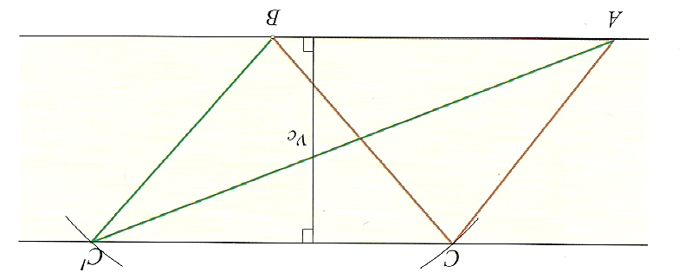

Skica:
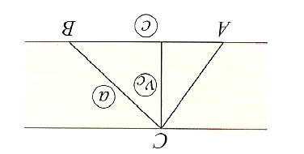

Potek načrtovanja:

Podatki ne ustrezajo nobenemu od osnovnih štirih skladnostnih pravil.
Rešitev je lahko ena, dve ali pa nobena.

1. Narišemo stranico c = $\left|AB\right|$ = 5 cm.
2. Narišemo pravokotnico na stranico c (kjerkoli) ter na njej odmerimo razdaljo $v_{c}$ = 3 cm.
Na tej razdalji narišemo vzporednico k stranici c.
3. Iz oglišča B odmerimo dolžino stranice a = $\left|BC\right|$ = 4 cm. To naredimo tako, da narišemo
krožni lok s polmerom a = 4 cm in središčem v točki B.
Ker ta krožni lok seka vzporednico k stranici c v dveh točkah
(Na sliki sta označeni C in C´), imamo dve rešitvi.

